1. **Genere un autómata que permita leer la cadena: parís, partir, puerto, pila, pozo.**

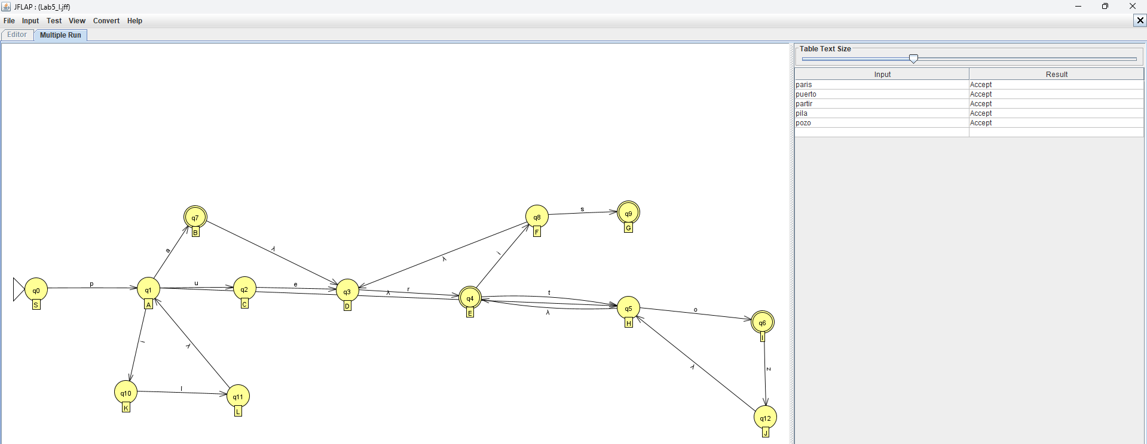

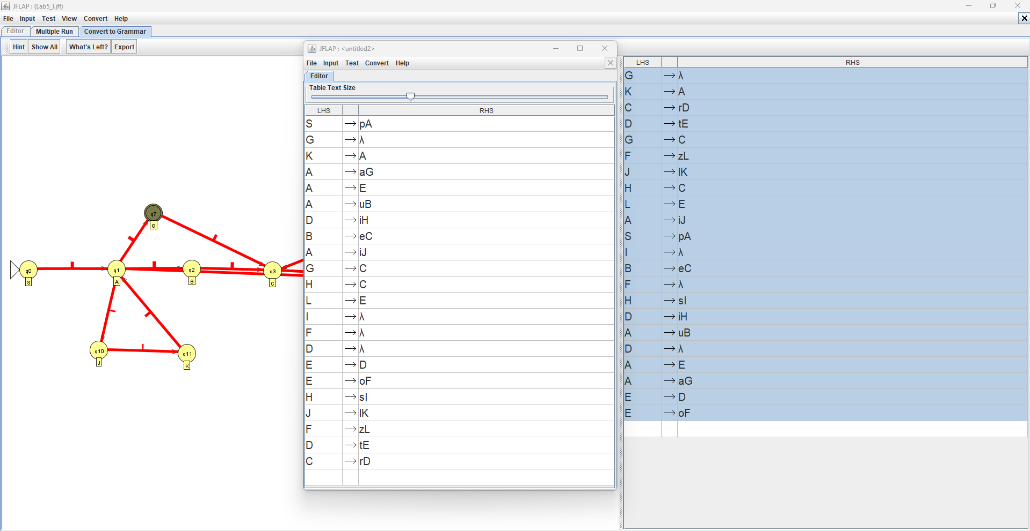

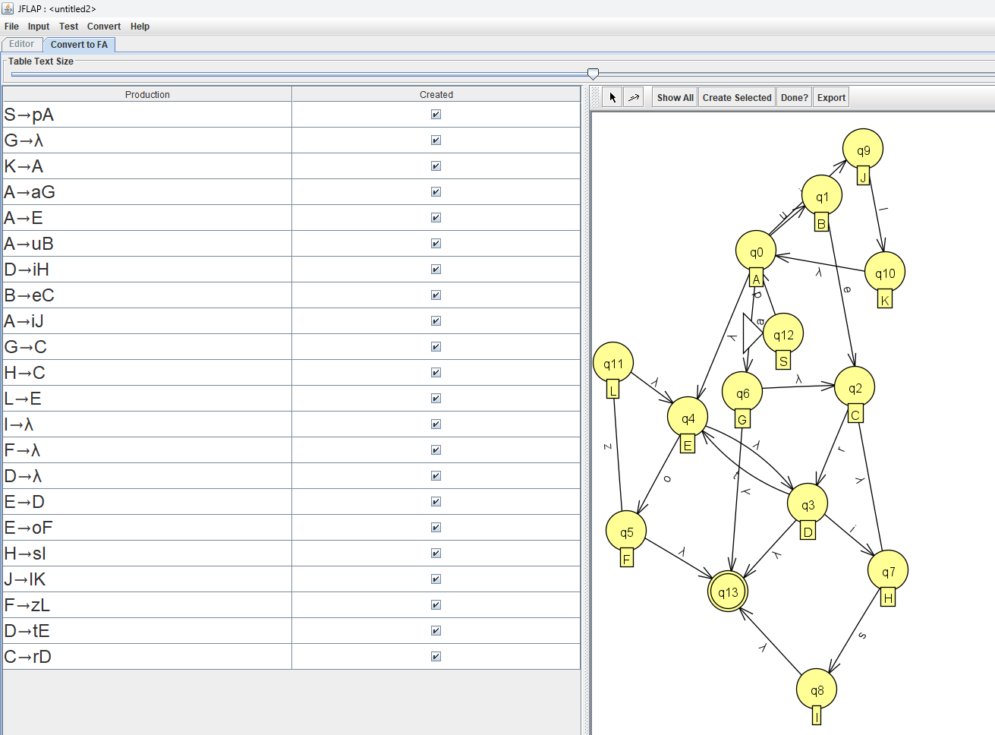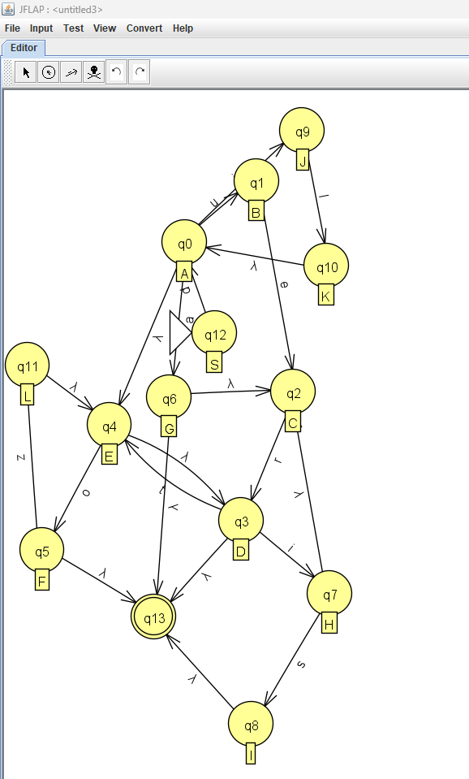

1. **Crea un autómata finito para la siguiente cadena: Universidad. Utilizando la opción gramática.**

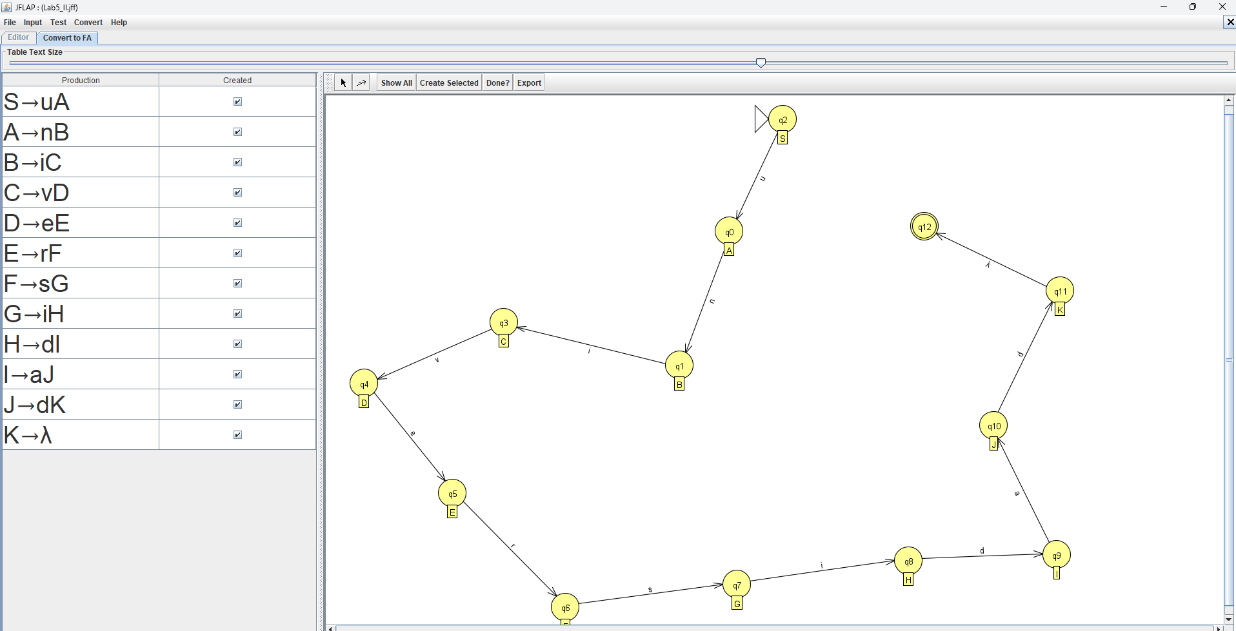

1. **Pasa el autómata del taller #3, la parte 2 y verifique lea las cadenas que colocaste.**

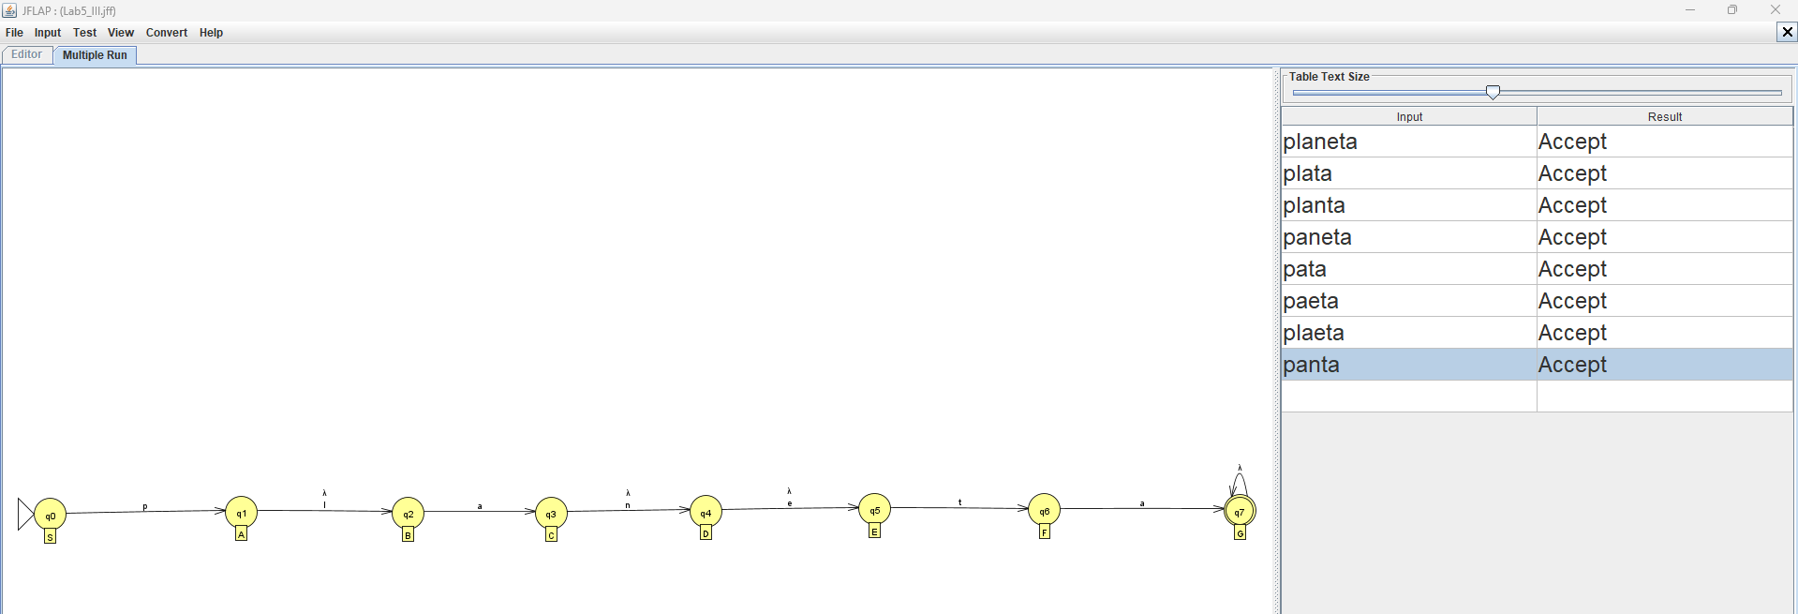

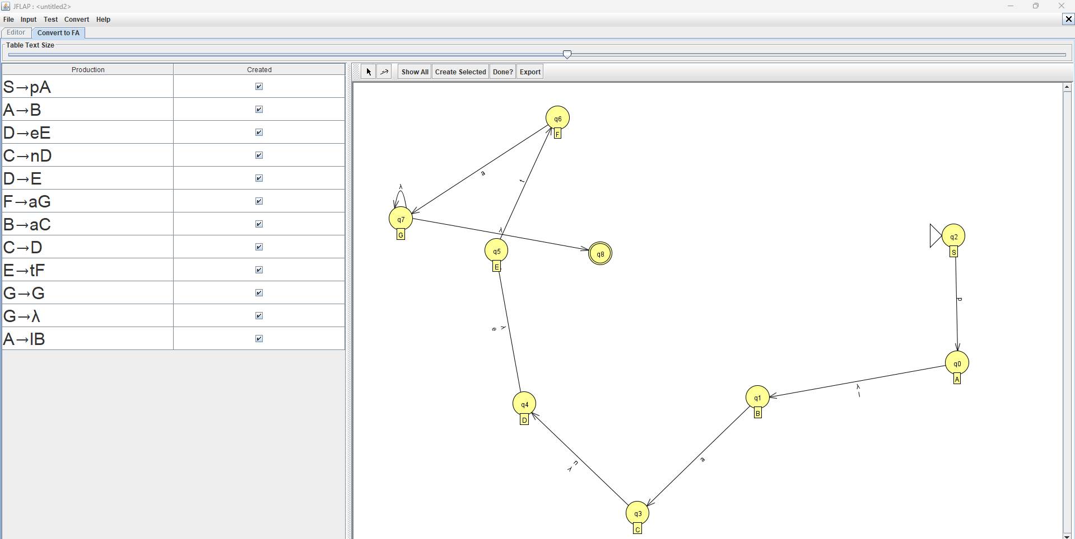

**Archivos asociados al laboratorio:**

[Lab_5_Automatas](https://utpac-my.sharepoint.com/:f:/g/personal/joy_nelaton_utp_ac_pa/ErP4hOVtPdRLsrpGaJFAMqEBK868I6UhyvEIP7iobNklgA?e=ounTq4)